1- Bir hücrede bulunan;
- Kloroplast
- Lizozom
- Ribozom
- Mitokondri
organellerinden hangilerinde, enerji dönüşümü gerçekleşir?
A) II, III B) I, IV
C) I, II, IV D) III, IV

2- Hücrede;
- Besin sindirimi
- Protein sentezi
- Hücre içi taşıma
görevlerini gerçekleştiren organeller, aşağıda-kilerden hangisinde doğru verilmiştir?
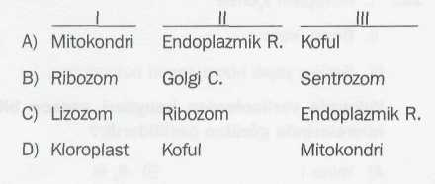

3-
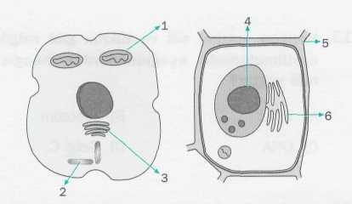
Yukarıdaki şekilde bitki ve hayvan hücrelerinin bazı kısımları gösterilmiştir.
Bunlardan hangileri, bitki ve hayvan hücrelerinde ortak bulunmaz?
A) 3 ve 4 B) 1 ve 5
C) 2 ve 3 D) 2 ve 5

4-
- Mitokondri
- Kloroplast
- Ribozom
- Lizozom
Yukarıda verilen organellerden hangilerinde sentez reaksiyonları gerçekleşir?
A) II, III B) I, IV
C) I, II D) III, IV

5-
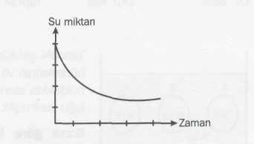
Yukarıda verilen grafik bir hücrenin su miktarındaki değişimi göstermektedir.
Buna göre bu hücre aşağıda verilen ortamlardan hangilerine konmuş olabilir?
- Tuzlu su
- Saf su
- Şekerli su
A) Yalnız I B) Yalnız II
C) II, III D) I, III

6- Aşağıda verilenlerden hangisi kloroplast ve mitokondri için ortak değildir?
- Çift zarlı olma
- DNA bulundurma
- Oksijen kullanma
- Ökaryot hücrelerde bulunma

7-

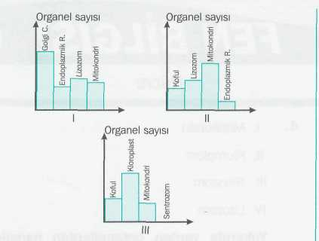
Yukarıdaki grafiklerde üç farklı hücredeki organel sayıları gösterilmiştir.
Buna göre bu hücrelerin çeşitleriyle ilgili aşağıda verilenlerden hangisi doğrudur?
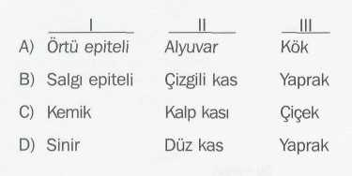

8-
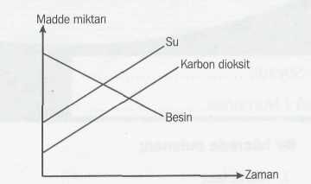
Yukarıdaki grafikte, bir hücredeki bazı madde miktarlarındaki değişim gösterilmiştir.
Bu değişimin sebebi aşağıdakilerden hangisi olabilir?
A) Mitokondri B) Lizozom
C) Kloroplast D) Golgi cisimciği

9- Bitkilerin kök ve yapraklarında bulunmayan organeller aşağıdakilerden hangisinde doğru olarak gösterilmiştir?
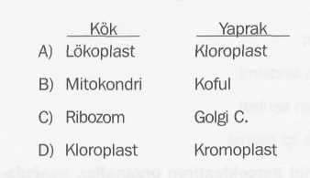
10- Aşağıdakilerden hangisi prokaryot ve ökaryot hücrelerde farklılık göstermez?
- Oksijenli solunumun gerçekleştiği ortam
- DNA'nın bulunduğu ortam
- Hücre zarının yapısı.
- Fotosentezin geçekleştiği ortam

11- Bir bitki hücresinde bazı olaylar ve görevli organeller eşleştirilmiştir.
Bu eşleştirmelerden hangisi yanlıştır?
- Lökoplast - Besin depo etme
- Sentrozom - İğ ipliği oluşumu
- Ribozom - Protein sentezi
- Endoplazmik R. - Hücre içi taşıma
12- Aşağıdaki şekilde A, B, C hücrelerinin ve içine konuldukları sıvının yoğunluğu verilmiştir.
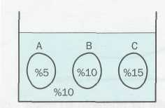

Buna göre hücrelerdeki su miktarı değişimini gösteren grafik aşağıdakilerden hangisidir? 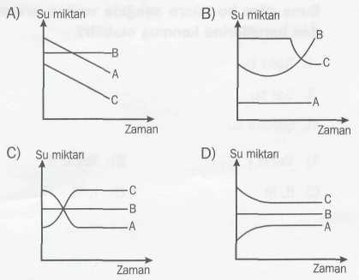

13-
I- Kloroplast içerme
- Besin üretme
- Selüloz yapılı hücre çeperi bulundurma
Yukarıda verilenlerden hangileri sadece bitki hücrelerinde görülen özelliklerdir?
A) Yalnız I B) II, III
C) I, III D) I, II, III

14- Hormon, enzim, süt ve tükrük gibi salgıların üretilmelerinde aşağıdakilerden hangisinin rolü yoktur?
A) Koful B) Ribozom
C)DNA D) Golgi C.

